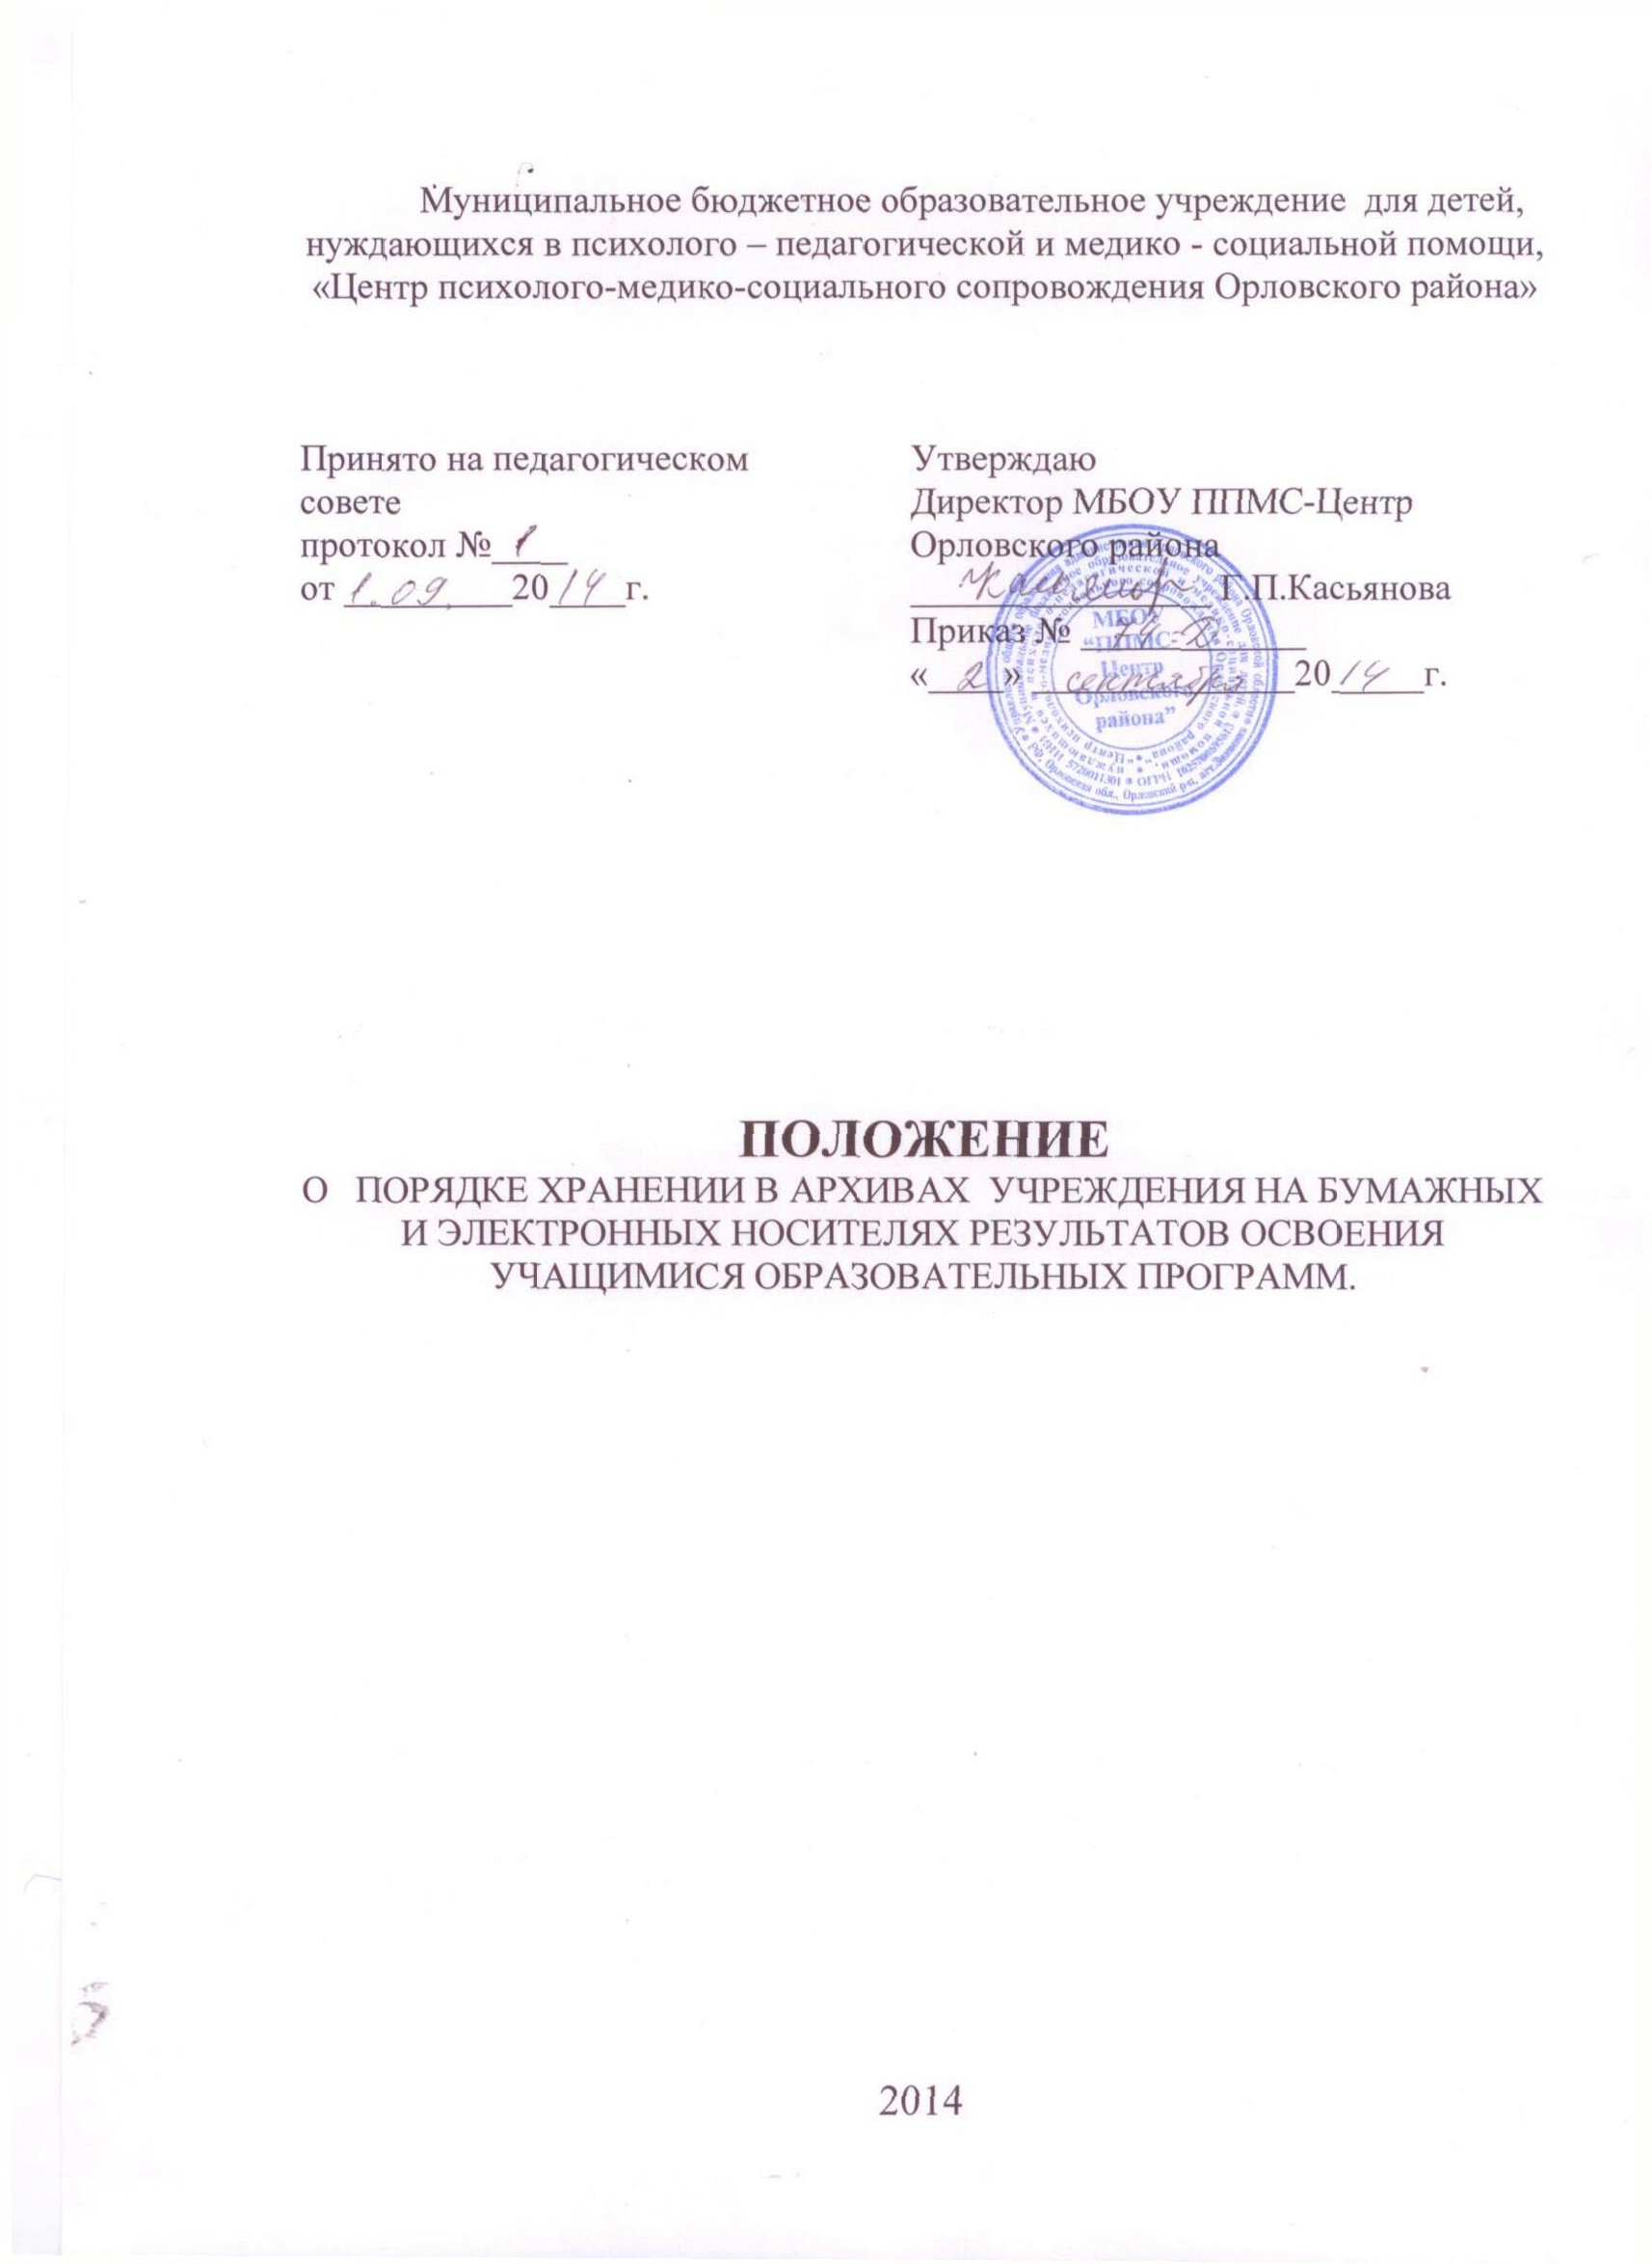1.Общие положения

1.1. Настоящий Порядок осуществления индивидуального учета результатов освоения учащимися образовательных программ и хранения в архивах информации об этих результатах на бумажных и электронных носителях (далее – Порядок) разработан с целью определения общих правил проведения процедуры учета результатов освоения учащимися образовательных программ в МБОУ ППМС-Центр Орловского района ( далее- Центр) и хранения этих результатов в архивах.
1.2. Настоящий порядок разработан в соответствии со статьей 28 п.11 Федерального Закона «Об образовании в Российской Федерации» № 273 от 29.12.2012 г
1.3. Настоящий порядок является локальным нормативным актом, регулирующим организацию учета освоения учащимися образовательных программ в Центре и хранении в архивах информации об этих результатах на бумажных и электронных носителях.
1.4. Центр осуществляет индивидуальный учет результатов освоения обучающимся дополнительных общеразвивающих программ социально-педагогической направленности (далее – образовательных программ).
1.5. Индивидуальный учет результатов освоения учащимися образовательных программ осуществляется на бумажных и электронных носителях.
1.6. Хранение в архивах данных об учете результатов освоения учащимися образовательных программ осуществляется на бумажных и электронных носителях в порядке утвержденном федеральным органом исполнительной власти, осуществляющим функции по выработке государственной политики и нормативно-правовому регулированию в сфере образования.

2. Осуществление индивидуального учета результатов освоения учащимися образовательных программ.

2.1. Индивидуальный учет результатов освоения учащимися образовательной программы осуществляется на бумажных и электронных носителях в формах, разработанных специалистами, утвержденных приказом директора Центра.
2.2. К обязательным бумажным носителям индивидуального учета результатов освоения обучающимся образовательной программы относятся журналы учета коррекционн-развивающих занятий, результаты итоговой и промежуточной аттестации учащихся.
2.3. Фиксация результатов промежуточной аттестации в таблицах проводится по форме 1 Положения о текущей, промежуточной и итоговой аттестации в МБОУ ППМС-Центр Орловского района.
2.4. Результаты промежуточной и итоговой аттестации хранятся в личных делах учащихся, которые хранятся в информационно-методическом кабинете Центра в течение всего срока пребывания в нем ребенка.
2.5.Информация является конфиденциальной и не может использоваться во вред правам и законным интересам ребенка.
2.6. К необязательным бумажным и электронным носителям индивидуального учета результатов освоения учащимися образовательной программы относятся тетради, результаты деятельности, а также другие бумажные и электронные персонифицированные носители.
2.7. Необязательные бумажные и электронные носителей индивидуального учета результатов освоения учащимися образовательной программы хранится у педагога в течение учебного года.
3. Осуществление хранения в архивах информации о результатах освоения учащимися образовательных программ

3.1. Обязательным бумажные носители индивидуального учета результатов освоения учащимися образовательной программы хранятся в архивах Центра не менее 5 лет после отчисления учащегося из Центра.
3.2. Журналы учета коррекционно-развивающего обучения
хранятся 5 лет.
3.3. Электронные носители, содержащие сведения о результатах освоения учащимися образовательных программ и иные сведения конфиденциального характера хранятся до минования надобности.

